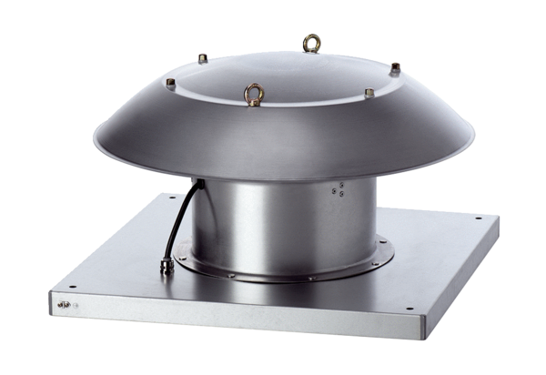Aksijalni krovni ventilatori ispuhivanje DZD 60/6 B Ex eJedinica za pakiranje: 1 komAsortiman: C
Broj artikla: 0087.0808Proizvođač: MAICO

